Test: Bücherliste
Beiliegend finden Sie eine Bücherliste, die neben dem Buchtitel den Autor, den Verlag und die internationale Standardbuchnummer (ISBN) enthält.

Grundanforderungen
Ihre Aufgabe ist es,
- alle Bücher aus der CSV-Datei „books.csv“ in ein Array von Books einzulesen
- nach dem Verlag (Spezialistenaufgabe: innerhalb des Verlags nach Autor) zu sortieren.
- Die sortierte Liste soll auf die Konsole ausgegeben werden, wobei immer nur maximal 20 Datensätze ausgegeben werden. Erst mit Drücken einer beliebigen Taste werden die nächsten 20 Datensätze ausgegeben, usw., bis das Ende der Liste erreicht ist. Mit Eingabe von ‚x‘ wird die Ausgabe sofort beendet.

Datenkapsel: Book
Ein Datensatz der CSV-Datei enthält folgende Eigenschaften eines Buches:
- Autor (string, engl. author) des Buches
- Titel (string, engl. title) des Buches
- Verlag (string, engl. publisher): Herausgebender Verlag
- ISBN-Nummer (string): 10-stellige Buchnummer (siehe Prüfung der ISBN)
Bei der Konsolenausgabe werden der Autor und der Verlag mit 30 Zeichen Breite ausgegeben, der Titel bekommt den Rest.
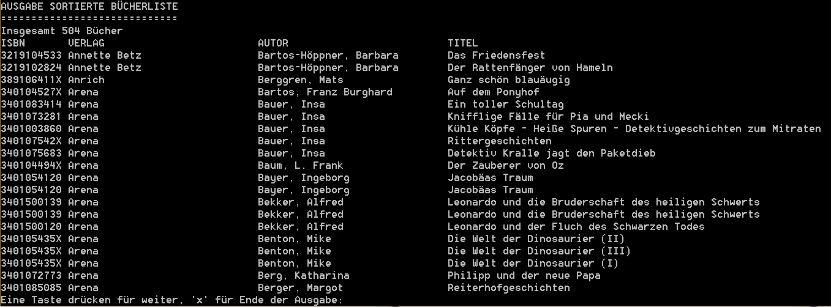
Beispielausgabe der ersten 20 Bücher sortiert nach Verlag und innerhalb des Verlags nach Autor:

Tipp zum Sortieren
Sie sollten zumindest nach dem Verlagsnamen alphabetisch aufsteigend sortieren.
Sie können dazu die String-Methode CompareTo verwenden. Beispiel:
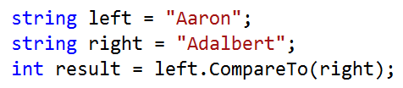
In diesem Beispiel wird result den Wert -1 aufweisen, weil „Aaron“ alphabetisch kleiner ist als „Adalbert“.
Left | Right | CompareTo-Result | Bedeutung
Aaron | Adalbert | -1 | Left < Right
Anna | Anni | -1 | Left < Right
Adalbert | Aaron | 1 | Left > Right
Zorro | Anna | 1 | Left > Right
Aaron | Aaron | 0 | Left == Right

Prüfung der ISBN
Schließlich sollen alle Bücher gefunden, auf die Konsole ausgegeben und in eine CSV-Datei geschrieben werden, deren ISBN-Nummer ungültig ist.
Für die internationale Standardbuchnummer (ISBN) ist die Überprüfung auf Korrektheit (Validierung) nach ISBN-10 zu implementieren. Die statische Checkmethode wird mit Unittests überprüft.
/// <summary>
/// Eine gültige ISBN-Nummer besteht aus den Ziffern 0, ... , 9,
/// 'x' oder 'X' (nur an der letzten Stelle)
/// Die Gesamtlänge der ISBN beträgt 10 Zeichen.
/// Für die Ermittlung der Prüfsumme werden die Ziffern
/// von links nach rechts mit 1 - 10 multipliziert und die
/// Produkte aufsummiert. Ist das rechte Zeichen ein x oder X
/// wird als Zahlenwert 10 verwendet.
/// Die Prüfsumme muss modulo 11 0 ergeben.
/// </summary>
/// <returns>Prüfergebnis</returns>
public static bool CheckIsbn(string isbn)

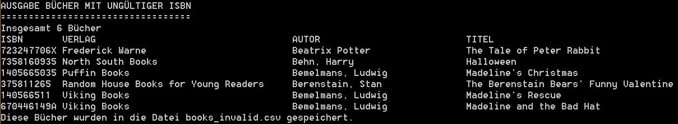
So in etwa soll das Ergebnis der ISBN-Prüfung aussehen:

Methodendesign
Implementieren und verwenden Sie zumindest folgende Methoden (überlegen Sie selbst passende Parameter und Rückgabewerte!):
- ReadCSVFile: Einlesen einer bestimmten Datei (Parameter: Dateiname) in ein Objektarray
- SortBooks: Sortieren des Objektarrays nach Verlag und innerhalb des Verlags nach Autor.
- PrintBooks: Ausgabe eines Book-Arrays auf die Konsole (maximal 20 Bücher auf einmal)
- WriteCSVFile: Ein Book-Array wird als CSV-Datei abgespeichert (Parameter: Book-Array und Dateiname).
- GetInvalidBooks: Liefert alle Bücher die keine gültigen ISBNs aufweisen (Achtung: Dieses Book-Array muß die richtige Größe haben!).

Spezialistenaufgabe: RemoveDuplicates
Schreiben Sie zusätzlich eine Methode, die ein neues Book-Array in passender Größe erstellt, das nur Bücher mit gültiger ISBN enthält. Außerdem darf eine ISBN nur einmal vorkommen. Wenn es also mehrere Bücher mit gleicher ISBN gibt, wird nur das erste Buch mit dieser ISBN übernommen, die nachfolgenden jedoch nicht.
Das Endergebnis – nur Bücher mit gültiger ISBN und ohne Duplikate – soll in die Datei „books_valid.csv“ gespeichert werden.
Zur Kontrolle:
- Die Datei books.csv enthält insgesamt 504 Bücher.
- 6 davon haben eine ungültige ISBN.
- Weitere 160 Bücher sind Duplikate.
- Die Datei „books_valid.csv“ müsste also schließlich 338 Datensätze beinhalten.

